Titul Česká astrofotografie měsíce za listopad 2024 obdržel snímek

„Kométa Tschuchinshan-ATLAS nad Spišským hradom“, jehož autorem je slovenský astrofotograf Róbert Barsa.

Listopadové kolo soutěže „Česká astrofotografie měsíce“ vyhrál opět snímek komety Tschuchinshan-ATLAS. Ostatně, byla to po několika letech zase jasná kometa, která obohatila naší, zejména večerní oblohu. A vzhledem k poměrně krátké době její pozorovatelnosti se stala častým objektem našich astrofotografů. Na lov této komety, tentokrát se promítající nad slavný Spišský hrad, se vypravil i autor vítězné listopadové fotografie Róbert Barsa.
Historie pozorování komet je ostatně fascinujícím příběhem, který propojuje starověkou mytologii, vědecký pokrok a moderní technologie. Komety byly po tisíciletí předmětem lidského zájmu a interpretací, historicky často i jako znamení nebo předzvěst významných událostí.
První písemné záznamy o kometách pocházejí ze starověké Číny, kde byly systematicky zaznamenávány v kronikách již kolem roku 1000 př. n. l. Podobné záznamy pocházejí i z Babylonu a starověkého Řecka. Řekové považovali komety za ohnivé "hvězdy s vlasem" a spojovali je s bohy či katastrofami. Aristoteles věřil, že komety jsou atmosférickými jevy.
Ve středověku byly komety často vnímány jako předzvěst válek, hladomorů nebo smrti panovníků. Například kometa Halleyova, pozorovaná v roce 1066, byla spojována s bitvou u Hastingsu.
S rozvojem astronomie v období renesance začaly být komety studovány vědecky. Tycho Brahe v 16. století prokázal, že komety se nacházejí daleko za Měsícem, čímž vyvrátil Aristotelův názor na jejich atmosférickou povahu. Johannes Kepler se domníval, že komety se pohybují přímočaře vesmírem. Na druhou stranu slavný Galileo Galilei se o komety zajímal mnohem méně.
Zásadní průlom studia komet přišel v roce 1705, kdy Edmond Halley využil Newtonovy zákony k předpovědi návratu komety, která dnes nese jeho jméno. Halleyova kometa se opravdu vrátila „téměř“ ve vypočteném čase v roce 1758.
V 19. století se objevily nové metody pozorování díky vývoji teleskopů a spektroskopie. Astronomové začali studovat složení kometárních jader a jejich plynné ohony. Zásadní objevy zahrnují potvrzení, že komety obsahují vodní led, prach a organické sloučeniny.
Ve 20. století se vědecké poznání komet výrazně rozšířilo díky kosmickým sondám. Dnes jsou komety intenzivně sledovány jak amatérskými, tak profesionálními astronomy. Robotické teleskopy a vesmírné observatoře, jako je Hubbleův teleskop či sluneční sonda SOHO, pravidelně objevují nové. A například mise ESA Comet Interceptor plánuje další výzkum komet.
Komety nejen poskytují informace o vzniku Sluneční soustavy, ale také inspirují další hledání odpovědí na otázky o původu vody a života na Zemi.
Róbert Barsa zachytil kometu Tschuchinshan-ATLAS nad siluetou úžasné zříceniny úžasného Spišského hradu. Jeho historie sahá až do 12. století, pomineme-li osídlení v době mladšího paleolitu. Tedy do doby, kdy se o kometách nevědělo téměř nic. Nepočítáme-li tedy jejich význam astrologický.
Na závěr bychom rádi pogratulovali astrofotografovi Róbertu Barsovi nejen k úspěchu v listopadovém kole této soutěže, kterou zaštiťuje Česká astronomická společnost, ale i ke krásné pozemsko astronomické kompozici spojující dávnou minulost se současností a vlastně i malým nekonečnem, Kometa se k nám totiž (asi) již nikdy nevrátí.
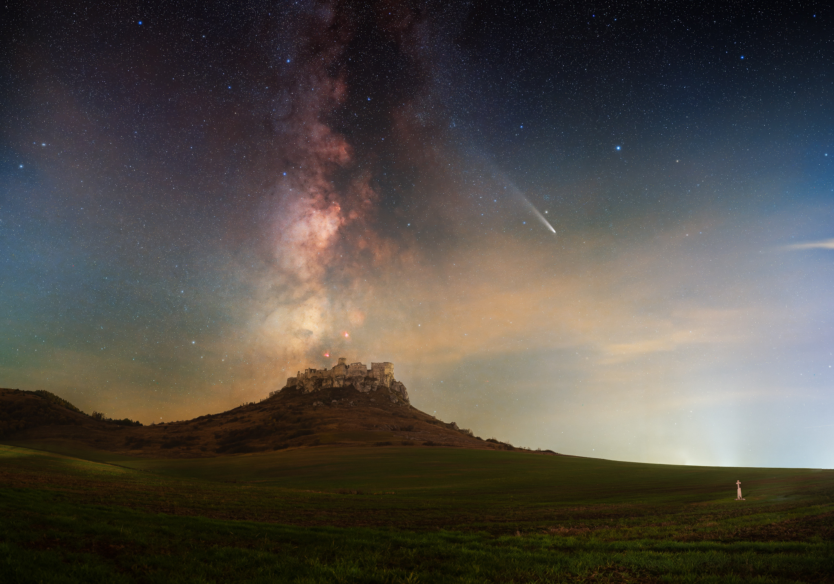

Autor: Róbert Barsa
Název: Kométa Tschuchinshan-ATLAS nad Spišským hradom
Místo: Spišské Podhradie
Datum: 27. 10. 2024
Snímač: Canon 6Da
Optika: Sigma ART 40mm f/1.4
Montáž: Skywatcher StarAdventurer
Popis: Ide o panorámu z 12 panelov, každý je priemer snímok 6x30 sekúnd pri ISO 800, f/1.4 na malej paralaktickej montáži s jednoduchou panoramatickou hlavou. Popredie s hradom bolo fotografované s rovnakými nastaveniami bez pohonu (spodný rad, 4 zábery). Každé pole panorámy spracované samostatne v programe PixInsight po exporte z Adobe Camera Raw (bez kalibračných snímkov, použitý profil objektívu v ACR). Panoráma oblohy aj popredia zložená v programe PTGui Pro, kombinácia v programe Adobe Photoshop, ďalšie úpravy v programe PixInsight (stretch, kontrast, krivky).

Vítězné snímky v jednotlivých měsících a další informace si můžete prohlédnout na
http://www.astro.cz/cam/.

Za porotu ČAM Marcel Bělík, Hvězdárna v Úpici.

